سیستم نمادهای گرافیکی زیست شناسی

نمودارهای مداری و نمودار زبان مدل‌سازی یکپارچه دو نمونه از زبان تصویری استاندارد هستند که به تسهیل انجام کارها با ترویج قانونمندی، حذف ابهام و استفاده از حمایت ابزار نرم‌افزاری برای تبادل اطلاعات پیچیده کمک می‌کنند. درواقع زیست‌شناسی بااینکه دارای بیشترین حجم اطلاعات نموداری نسبت به اطلاعات نوشتاری است همچنان فاقد نمادهای گرافیکی استاندارد است. سیل اخیر دانش زیست‌شناسی این نقص را موردتوجه بیشتری قرار داده است. برای نیل به این هدف ما به ارائه سیستم نمادهای گرافیکی زیست‌شناسی (SBGN) می‌پردازیم، یک‌زبان تصویری که توسط جامعه بیوشیمی، طراحان و دانشمندان علوم رایانه فراهم‌شده است.SBGN شامل سه زبان تکمیلی است: نمودار فرایند، نمودار رابطه موجود و نمودار جریان فعالیت. این سه مورد به دانشمندان این امکان را می‌دهد که شبکه‌ای از تراکنش‌های شیمیایی را درروشی استاندارد و بدون ابهام نشان دهند. ما معتقدیم که SBGN یک نمایش درست و مؤثر، تجسم، ذخیره‌سازی، تبادل و استفاده مجدد از اطلاعات را در تمامی انواع دانش زیست‌شناسی از تنظیم ژن گرفته تا متابولیسم و علائم سلولی را ترویج می‌کند.
ناپلئون بناپارت می‌گوید یک طرح خوب بهتر از یک سخنرانی طولانی است. چنین ادعایی مصداق خود را جایی بهتر از تصاویر فنی نشان نخواهد داد. نمودارها در ماهیت ریشه در قوای شناختی ذاتی ما دارند که انسان‌ها از زمانی پیش از نگاره‌های نیاکانمان در غارها نیز دارای آن بوده‌اند. جای شگفتی نیست که ما در هر زمینه‌ای که تلاش می‌کنیم بازهم به سراغ نمودارها می‌رویم. این قضیه در مورد زبان‌های نوشتاری انسان نیز صدق می‌کند، ارتباط برقرار کردن شامل نگاره‌هایی است که لازمه‌اش آن است که هم نویسنده و هم خواننده درباره نمادها، قوانین ترتیب قرار گرفتنشان و تفسیر نتایج باهم به توافق رسیده باشند. ایجاد و استفاده گسترده از نمادهای استاندارد به بسیاری از رشته‌ها امکان داده که پیشرفت کنند. به‌سختی می‌توان تصور کرد که صنعت الکترونیک امروزی با ابزارهای خودکار و قدرتمندش که بر اساس تصویر طراحی‌شده‌اند فاقد نمادهای استاندارد اولیه در نمودارهای مداری باشد. چنین چیزی در زیست‌شناسی اهمیتی نداشت. در زیست‌شناسی برخلاف ماهیت تصویری بیشتر اطلاعات تبادلی، این رشته هم چنان تحت نفوذ نمادهای گرافیکی تک موردی بود که در میان پژوهشگران، انتشارات، کتاب‌ها و برنامه‌های نرم‌افزاری نقاط اشتراک کمی داشتند. هیچ زبان تصویری استانداردی برای توصیف شبکه‌های تراکنش بیو شیمیایی، علائم درون ـ و برون سلولی، تنظیم ژن‌ها ـ مفاهیمی که هسته مرکزی پژوهش‌های امروزی درزمینه مولکولی، سیستم‌ها و ترکیب زیستی هستند، وجود نداشت. درواقع، نزدیک‌ترین نماد به شکل استاندارد که مدت‌های طولانی در بسیاری از نقشه‌های مسیریابی علائم و متابولیک استفاده می‌شد، فاقد انسجام بین منابع بود و شامل ابهامات نامطلوبی نیز بود (شکل 1). به‌علاوه این نمایش‌های تجربی موجود بااینکه خوش‌ساخت بودند اما مبهم بودند و فقط برای نیازهای خاص مناسب بودند مانند نشان دادن شبکه متابولیک یا مسیرهای علائم یا تنظیم ژن‌ها.
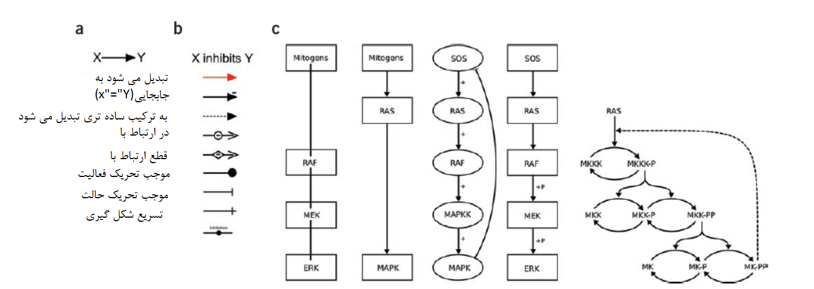
شکل 1 عدم انسجام و ابهام در نمادهای غیراستاندارد فعلی. الف) هشت معنی متفاوت در رابطه با یک نماد در یک نمودار وجود دارد که به توصیف نقش سایکلین در تنظیم سلولی می‌پردازد. ب ) نه نماد متفاوت در ادبیات وجود دارند که نشان‌دهنده یک معنی است. ج ) پنج نمایه مختلف از آبشار کیناز MAP در ادبیات علمی یافت شد که به شرح سطوح پیشرفت دانش بیوشیمی و زیستی می‌پردازد. از چپ به راست: روابط، جهت نفوذ، جهت اثر، اثر بیوشیمیایی، واکنش‌های شیمیایی. در نمودار آخر نمونه‌ای متفاوتی از فلش‌های یکسان وجود دارند که نشان‌دهنده کاتالیز، تولید و بازداری هستند.
عصر زیست‌شناسی مولکولی، و اخیراً با ظهور ژنومی و سایر فناوری‌های توان ـ بالا منجر به افزایش سرسام‌آور داده‌هایی شده است که نیاز به تفسیر دارند. استفاده از نرم‌افزارها برای کمک به فرمول‌بندی فرضیه‌ها، طراحی آزمایش‌ها و تفسیر نتایج نیز مطلوب همه است. ما به‌عنوان گروهی از جامعه بیوشیمی، طراحان و دانشمندان رایانه که بر روی سیستم‌های زیستی کار می‌کنند معتقدیم که ایجاد نمادهای گرافیکی استاندارد گامی مهم در جهت انتقال صحیح و مؤثر دانش زیست‌شناسی در بین جوامع مختلف خواهد بود. برای نیل به این منظور ما پروژه SBGN را از سال 2005 باهدف توسعه و استانداردسازی نمادهای گرافیکی نظام‌مند و روشن برای کاربرد در سیستم‌های زیستی و مولکولی آغاز کردیم.

پیشینه تاریخی
نمایش گرافیکی فرایندهای سلولی و بیو شیمیایی در متون بیو شیمی به شصت سال پیش بازمی‌گردد که نقطه اوجش در نمودارهایی بود که نیکلسون و میکال با دست روی دیوار می‌کشیدند. آن نگاره‌ها به توصیف فرایندهای تغییر مجموعه‌ای از ورودی‌ها به مجموعه‌ای از خروجی‌ها می‌پرداختند درواقع نمودارهای فرایند یا انتقال حالت بودند. این سبک از نمودارها در اولین سیستم‌های پایگاه داده‌ای که به شرح شبکه‌های متابولیک می‌پرداختند، تقلید شدند.
این نمودارهای تقلیدی شامل${EMP}^{6}$، ${EcoCyc}^{7}$ و${KEGG}^{8}$ بودند. نمادهای بیشتری نیز در ابزارهای نرم‌افزاری ویژه بسته به حسن اجرایی‌شان مانند طراحان شبکه و مسیریابی تعریف شدند (برای مثال ، NetBuilder، Patika
،JDesigner، CellDesigner). آن نمادهای گرافیکی استاندارد نبودند و درک آن‌ها بیشتر بر اساس مثال‌های مرتبط بادانش موجود از فرایندهای بیوشیمیایی بود. بااینکه نگاره‌های کلاسیک به‌درستی اطلاعات بیو شیمیایی را منتقل می‌کردند، زمانی که بحث به ژنوم یا زیست مولکولی می‌رسید به انواع دیگر نمودارها برای نمایش مسیرهای علائم و اطلاعات غیرمستقیم و ناقص نیاز بود. آن نمودارها بیشتر تقلیدی از نمادهای تجربی استفاده‌شده توسط زیست شناسان بود که به توصیف روابط بین عناصر یا جریان فعالیت یا تأثیر می‌پرداختند. بعدازآن فهرستی از تصویر نگاره‌های استاندارد (جعبه 1) برای نمایش مفاهیم مشخص فراهم شد. تلاش‌ها برای ارائه یک طرح تعریف‌شده مشخص ابتدا توسط Kurt Kohn با نقشه واکنش‌های مولکولی‌اش (MIM) آغاز شد، که نه‌تنها به تعریف مجموعه‌ای از نمادها می‌پرداخت بلکه به تشریح واکنش‌ها و روابط مولکول‌ها نیز می‌پرداخت. نماد MIM بر سایر پیشنهادهای پژوهشی نیز تأثیر گذاشت. برخی از پژوهش‌ها به ادامه توصیف نمودارهای فرایند پرداختند و این کار را نه‌تنها با نمادهای استاندارد انجام دادند بلکه دستور زبان ویژه آن را نیز تعریف کردند.
جعبه 1 واژه‌نامه
نمودارهای SBGN مجموعه‌ای ویژه از نگاره‌ها هستند و بنابراین از مفاهیم نظریه نگاره استفاده می‌کند. فهرستی که در ادامه می‌آیند به تعریف واژگانی می‌پردازد که استعمال بیشتری دارند. ما از چرخشی بودن اجتناب‌ناپذیر این تعاریف آگاه هستیم.
- قوس. یک لبه مستقیم، یعنی لبه‌ای که متقارن نیست.
- لبه. خطی که دونقطه اتصال را به هم متصل می‌کند.
- تصویر نگاره. نمادی که اطلاعات را بدون کلام منتقل می‌کند.
- نگاره. مجموعه‌ای از نقاط اتصال که با لبه‌ها به هم متصل شده‌اند.
- نقطه اتصال. نقطه‌ای که به یک خط یا منحنی پایان می‌دهد یا شامل تقاطع دو یا چندین خط یا منحنی می‌شود.

پروژه SBGN
علی‌رغم محبوبیتی که برخی از کارهای تحقیقاتی فوق داشتند هیچ‌یک از نمادهای استفاده‌شده فرم استانداردی به خود نگرفتند. بخشی از آن به این دلیل بود که این پژوهش‌ها تا جایی پیش رفتند که نمادی را پیشنهاد داده باشند یا آن را دریک نرم‌افزار اجرایی کنند. برخی از ما در توسعه سیستم‌های زبان نشانه‌گذاری زیستی (SBML) مشارکت داشتیم، ما در آن پروژه آموختیم که ایجاد یک استاندارد بدون تلاشی روشن و عینی با در نظر داشتن جامعه دانشمندان و نیز اتفاق آرا در میان آنان کاری بس دشوار خواهد بود. ما پروژه SBGN را با این ذهنیت سازمان‌دهی کردیم.
برای اینکه پروژه SBGN موفقیت‌آمیز باشد باید نیازهای فنی و عملی را برآورده می‌کرد و در جامعه متنوع و گوناگون زیست شناسان، زیست‌شیمیدان‌ها، بیو انفورماتیک‌ها، متخصصان علوم ژنتیک، نظریه‌پردازان و مهندسان نرم‌افزار نیز با آغوش باز پذیرفته می‌شد. در مراحل اولیه پیشینه تاریخی ما به دنبال ایجاد اصول فراگیری بودیم تا SBGN را برای نیل به اهدافی که به ترتیب اولویت رتبه‌بندی شده‌اند به‌پیش براند.
نماد می‌بایست.
• فارغ از قیدوبندهای هوشمندانه باشد تا جامعه علمی بتواند آزادانه از آن استفاده کند؛
• ازلحاظ دستوری و معنایی دارای انسجام و فاقد هرگونه ابهام باشد؛
• از نمایه‌های زیستی رایج و گوناگون و نیز از ویژگی‌ها و تراکنش‌های آنان پشتیبانی کند؛
• تعداد نمادها و معانی آن‌ها را به حداقل میزان لازم برساند تا زمینه درک و یادگیری آن‌ها را فراهم کند؛
• ازلحاظ تصاویر منسجم و دقیق باشد، از نمادهای تشخیص پذیر استفاده کند؛
• از مقیاس پشتیبانی کرده تا بتواند از عهده اندازه نمودار و پیچیدگیان برآید؛
• از تنظیم اتوماتیک نمودارها به‌وسیله نرم‌افزارهایی که بر اساس مدل‌های ریاضی طراحی‌شده‌اند، پشتیبانی کند.
بسیاری از اصول طراحی که در قسمت‌های فوق به آن‌ها اشاره شد با پژوهش بر روی زبان‌های تصویری تشدید شده‌اند و نیز همراه با آن مطالعاتی که هدفشان درک نیازهای غایی کاربر در مسیرهای تصویرسازی بوده است، ولی بااین‌حال ما آن‌ها را از مجموعه تجارب در دسترسمان با توسعه نمادها و نرم‌افزار به دست آورده‌ایم. علاوه بر اصولی که ذکر شدند ما بران بودیم تا از بسیاری مسائل و مشکلات (جدول 1) که بر برخی نمادهای موجود تأثیر می‌گذاشت اجتناب کنیم.
هدف SGBN تخصیص ارتباط بین نگاره‌ها و انواع نقاط اتصال و حواشی آن بود و نه طراحی دقیق نگاره‌ها. معنی نمودار SBGN به موقعیت نسبی نمادها ربطی نداشت. به‌علاوه به رنگ‌ها، الگوها، هاشورها، شکل‌ها و ضخامت لبه‌ها نیز بستگی نداشت (شکل 2). هم‌چنین برچسب‌های نمادها تنظیم‌نشده بودند و تنها در درون نقشه نیاز بود که منحصربه‌فرد باشند.
درنهایت واضح بود که غیرممکن است که از همان ابتدا یک‌زبان کامل و بی‌نقص طراحی شود. سوای داشتن دانش قبلی، نیاز به زبان گسترده و وسیعی داشت که بسیاری از تازه‌کاران به دلیل پیچیدگی بیش‌ازحدش از آن اجتناب می‌کردند. بنابراین جامعه SBGN تا توسعه زبان را به سطوح مختلف تقسیم کند. هر سطحی در SBGN نشان‌دهنده مجموعه‌ای مفید از قابلیت‌های کار کردی است که جامعه کاربران در کفایت آن برای مجموعه‌ای از اهداف و کارهای منطقی توافق دارند. ظرفیت‌ها و ویژگی‌هایی که در مورد آن به توافق نرسیده‌اند یا مورد قضاوت ناکافی قرارگرفته‌اند و برای سطح داده‌شده مهم و اساسی هستند در سطح بعدی موردبررسی قرار می‌گیرند. با این روش، توسعه SBGN مرحله‌به‌مرحله انجام می‌شود، هر سطح بالاتری از SBGN نسبت به سطوح پایین‌تر از غنای بیشتری برخوردار است و این در حالی است که هر زمان که لازم باشد رقابت‌پذیری را حفظ خواهد کرد. علاوه بر این، تنها با استفاده واقعی از زبان‌های SBGN است که به ما خواهد گفت چقدر برای جوامع علمی گوناگون مفید هستند و چنین تجربه‌ای به‌طور حتم تکامل نمادها را شکل می‌دهد.
جدول 1 ویژگی‌های نمادهای گرافیکی تک موردی و مسائل و مشکلات مربوط به آن‌ها
ویژگی | مشکل (ها)
ضخامت خطوط مختلف نشان‌دهنده انواع فرایندهای مختلف یا مبانی متفاوت است  خطوط نقطه‌چین یا خط‌چین‌ها نشان‌دهنده انواع فرایندهای مختلف یا مبانی متفاوت است | 1. تشخیص و درک ضخامت خطوط و سبک آن‌ها در مقیاس مجدد نمودار غیرممکن خواهد بود  2. فتوکپی یا فکس یک نمودار منجر به تفاوت در ضخامت خطوط و از بین رفتن سبک آن‌ها می‌شود  اختلاف در ضخامت و سبک خطوط انسجام را در نمودارهایی که با دست کشیده می‌شوند از بین می‌برد
رنگ‌های مختلف نشان‌دهنده انواع فرایندهای مختلف یا مبانی متفاوت است | 1. فتوکپی یا فکس یک نمودار منجر به عدم‌تشخیص تفاوت در رنگ‌ها می‌شود  2. حفظ انسجام ویژگی‌های رنگی یک نمودار زمانی که با دست کشیده می‌شوند دشوار است
خطوط یکسان (برای مثال یک فلش) بسته به زمینه بر فرایندها و آثار متفاوت دلالت دارد | 1. ابهام بیشتری در نمودار پدید می‌آید  2. تفسیر نمودار نیاز به مشارکت و تفکر بیشتر خواننده دارد  3. اصلاح اتوماتیک نمودار به دلیل عدم وجود تفاوت بین فرایندها و مبانی دشوار خواهد بود
نمادهای تک موردی با خواست نویسنده معرفی می‌شوند | تفسیر نمودار نیازمند آن است که خواننده به جستجوی اطلاعات بیشتر برای توضیح معنی نمادها بپردازد

سه زبان SBGN
نهادهای مولکولی دارای ویژگی‌های بسیاری هستند که بر تراکنش‌های آن‌ها بر سایر موجودهای مولکولی تأثیر می‌گذارد. تلاش برای نشان دادن تمامی واکنش‌ها و تراکنش‌ها در یک نمودار اغلب بیهوده است و معمولاً تبدیل به آشفته‌بازاری خواهد شد. سبک‌های مختلف نمادها که در بخش‌های فوق ذکر شد تلاشی در جهت کنترل این پیچیدگی بود که به‌وسیله نمایش آنچه واقعاً در یک زمینه خاص لازم بود یا آنچه از طریق دیدگاه‌های خاص سیستم در دسترس بود، انجام شد. هر دیدگاه تنها بر بخشی از معنای کل سیستم تمرکز داشت، که به سبک‌سنگین کردن قابلیت درک نمودار در برابر تکمیل دانش زیستی می‌پرداخت.
SBGN این استراتژی را دنبال کرد و به تعریف سه نوع نمودار تکمیلی و قائم می‌پردازد که می‌توان آن را در سه طرح جایگزین از اطلاعات زیستی اصلی پیچیده‌تر می‌توان دید. نمودار فرایند از نمادهای سبک ـ فرایند الهام می‌گیرد، ایده‌های خود را وامدار CellDesigner و EPE است. در عوض، نمودار رابطه موجودها بیشتر بر اساس نماد MIM، Kohn است. نمودار جریان فعالیت SBGN تنها آبشار فعالیت را نشان می‌دهد، بنابراین نماد بیشتر شبیه به نمایه‌های تقلیل یافته‌ای است که اغلب در ادبیات فعلی برای توصیف مسیرهای علائم و شبکه‌های تنظیم ژنی استفاده می‌شود. در شکل 2 ما هر سه دیدگاه را که در نمونه‌ای بسیار ساده به‌کاربرده شده را نشان می‌دهیم. ویژگی‌های زبان‌های SBGN در جدول 2 به‌اختصار آمده است.
ایده داشتن سه نوع نمودار این سؤال را در ذهن برمی‌انگیزد که آیا امکان دارد که آن‌ها را حداقل روی کاغذ در هم ادغام کنیم. به دو دلیل پاسخ منفی است. اول اینکه، داشتن یک نوع نمودار بازهم ما را به همان مشکل مواجهه با اعداد غیرقابل فهم از تراکنش‌ها که در قسمت‌های فوق راجع به آن گفته شد، برمی‌گرداند. دوم اینکه هر زبان SBGN بازتاب تفاوت‌های اساسی در توصیف رسمی یک پدیده است. معانی آن‌قدر با یکدیگر تفاوت دارند که ادغام آن‌ها در یک نمودار استحکام نمایه‌ای آن‌ها را به خطر می‌اندازد.
داشتن چند زبان تصویری در مهندسی امری غیرعادی نیست (برای مثال؛ نمودارهای مسدود و نمودارهای مداری در الکترونیک، کلاس UML، نمودارهای گسترش و توالی حالت در مهندسی نرم‌افزار را در نظر بگیرید) چنین مواردی داشتن سه زبان زیرمجموعه در SBGN را اثبات می‌کند و این‌که چنین مواردی در عمل قابل‌کنترل هستند. در SBGN اشتراک نمادها نشان‌دهنده مفاهیم یکسان است که بعدها تفاوت‌های موجود بین سه زبان را کاهش می‌دهد و به تفاوت‌های معنایی و نحوی تبدیل می‌شوند. ما معتقدیم که چنین چیزی همراه با طراحی مفید بسیاری از دشواری‌های مربوط به یادگیری SBGN را می‌کاهد. بااین‌حال باید خاطرنشان کرد که تعامد تروتمیز زبان‌ها نقاط اشتراکشان را محدود می‌کند به‌خصوص در قوس‌های تعدیلی و در چیدمان نقاط اتصال.
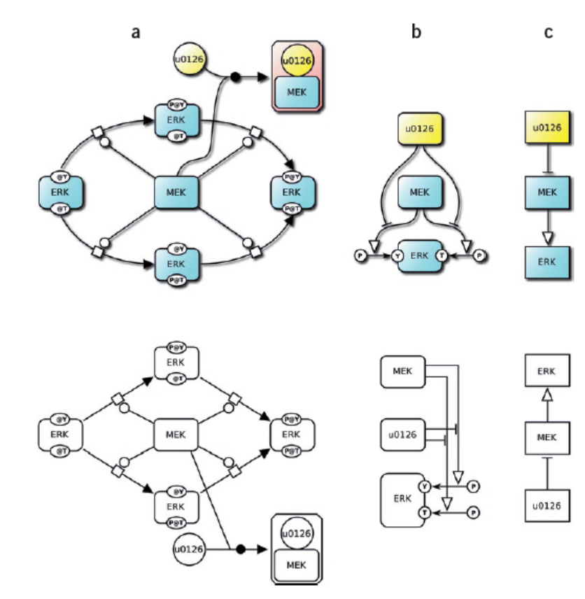
شکل 2 نمونه‌ای ساده از فسفری شدن پروتئین که با یک آنزیم کاتالیزور شده است که با یک بازدارنده تلفیق‌شده است. معنای نمودار SBGN به جایگاه نسبی نمادها یا رنگ‌ها، الگوها، هاشورها و اشکال و ضخامت لبه‌ها بستگی ندارد. بنابراین نمودار بالایی و پایینی تا آنجایی که به SBGN مربوط است باهم یکسان‌اند و باید به یک روش تفسیر شوند. (a) نمودارهای فرایند به‌وضوح چهار شکل ERK را شنان می‌دهند، فسفری شدن یا نشدن تیروزین و ترونین و هم‌چنین فرایندهای فسفری شدن توسط MEK و نیز بازدارندگی MEK در ترکیب با u0216. توجه داشته باشید که بازدارندگی در این نمودار درنتیجه جداسازی MEK است و به‌وضوح نشان داده نشده است. محل‌های فسفری شدن با متغیرها نشان داده‌شده‌اند که در این مثال با “Y” و”T” مشخص‌شده‌اند (اما در کل هر چیزی که میل نویسنده نمودار باشد نیز می‌توان انتخاب شود) نمادهای اصلی برای ERK هستند. (b) نمودار رابطه موجود ERK و مأموریت فسفری شدن را (در پسماندهای تیروزین و ترونین) نشان می‌دهد و هم‌چنین رابطه بین MEK و u0216 را نیز نشان می‌دهد. توجه داشته باشید که ERK تنها یک‌بار در این نمودار نشان داده‌شده است؛ حالت‌های محتمل متنوع به‌وضوح نشان داده نشده‌اند. (c) نمودار جریان فعالیت، فعال شدن ERK توسط MEK و بازدارندگی MEK توسط u0216 را نشان می‌دهد. در این نماد، تنها فعالیت‌های مربوط به u0216،MEK و ERK نشان داده‌شده‌اند و هم‌چنین نمایه‌های انتزاعی از تأثیر این فعالیت‌ها بر یکدیگر ارائه‌شده‌اند درحالی‌که جزییات بیو شیمیایی حذف‌شده‌اند.

نمودار فرایند SBGN
نمودار فرایند تمامی فرایندها و تراکنش‌های مولکولی که در موجودهای بیو شیمیایی روی می‌دهد و نیز نتایج آن‌ها را نشان می‌دهد. این نوع از نمودار چگونگی تبدیل موجودها از یک‌شکل به شکل دیگر را درنتیجه تأثیرات متفاوت نشان می‌دهد؛ پس این نوع از نمودار ویژگی‌های موقتی رویدادهای مولکولی را در واکنش‌های بیوشیمیایی به تصویر می‌کشند. در این صورت، روشی که در ورای نمودارهای فرایند وجود دارد همانی است که در طرح‌های آشنای موجود در کتاب‌ها درباره مسیرهای متابولیک وجود داشت. نقطه‌ضعف اصلی نمودارهای فرایند آن است که یک موجود داده‌شده چنانچه در حالت‌های مختلف وجود داشته باشد باید در همان نمودار بارها نشان داده شود؛ بنابراین نماد به انفجارهای ترکیبی موجودهای ممکن و واکنش‌های آن حساس است همان‌طور که در مسیرهای علائم نیز مسئله همین است.
نمودار سطح 1 فرایند SBGN شش نوع اصلی از تصویر نگاره‌ها را تعریف می‌کند: ائتلاف نقاط اتصال موجود، نقاط اتصال فرایندی، نقاط اتصال حاوی، نقاط اتصال مرجع، قوس‌های ارتباطی و عوامل منطقی (یادداشت تکمیلی 1). در شکل 3 الف، ما نمونه‌ای کامل از نمودار فرایند SBGN را نشان می‌دهیم. تعداد نمادهای سطح 1 نمودار فرایند SBGN عمداً محدودشده‌اند تا به‌آسانی حفظ شوند. نمادها را در سطوح بالاتر SBGN(شاید با استفاده از خرده نمادها) می‌توان تقویت کرد.
جدول 3 فهرستی از پروژه‌های نرم‌افزاری که هم‌اکنون از نمودار سطح 1 فرایند حمایت می‌کنند را نشان می‌دهد (یادداشت تکمیلی 2 را نیز ببینید). برخی از این‌ها بر اساس طراحی دستی مسیرها هستند درحالی‌که مابقی مانند Arcadia، به‌طور اتوماتیک SBGN PD را از روی مدل‌های SBML می‌سازند که حاشیه‌نویس آن‌ها از سیستم‌های هستی‌شناسی زیست‌شناسی گرفته‌شده است. رمزگشایی نمودار SBGN با استفاده از فرمت‌های قابل خوانش رایانه‌ای، گامی اساسی در جهت تبادل و استفاده مجدد از نمودارهای SBGN است که هم‌اکنون توسط فرمت‌های مختلفی چون SBML،GML و graphML با ابزارهای مختلف پشتیبانی می‌شود و نیز فرمت کلی تبادلی XML بنیان برای SBGN هم‌اکنون در دست بررسی است.
جدول 2 مقایسه بین سه زبان SBGN
 | نمودار فرایند | نمودار رابطه موجود | نمودار جریان فعالیت
هدف | نمایش فرایندهای که موجودات فیزیکی را به سایر موجودات تبدیل می‌کند، حالت یا موقعیتشان تغییر می‌کند | نمایش تراکنش‌های بین موجودات و قوانینی که آن‌ها را کنترل می‌کند | نمایش تأثیر فعالیت‌های زیستی بر یکدیگر
سنگ بنا | حالت‌های مختلف موجودات فیزیکی جداگانه نشان داده می‌شود | موجودات فیزیکی تنها یک‌بار نشان داده می‌شوند | فعالیت‌های مختلف موجودات فیزیکی جداگانه نشان داده می‌شود
ابهام | تهیه رونوشت فاقد ابهام در رویدادهای بیو شیمیایی | تهیه رونوشت فاقد ابهام در رویدادهای بیو شیمیایی | تفسیری مبهم در واژگان بیو شیمیایی
سطح توصیف | توصیف مکانیکی فرایندها | توصیف مکانیکی روابط | توصیف عینی تأثیرات
پایان‌پذیری | نمایش رویدادهای متوالی | نبود توالی بین رویدادها | نمایش تأثیرات متوالی
مشکلات | حساس به انفجارهای ترکیبی حالات و فرایندها | تولید، تخریب و ترا جایی به سهولت نشان داده نشده‌اند | برای نمایش ارتباط، عدم ارتباط و موجودات چندحالتی مناسب نیست
مزایا | بهترین برای نمایش جنبه‌های مکانیکی / موقتی فرایندهایی جون متابولیسم | بهترین برای نمایش علائمی چون موجودات چندحالتی | بهترین برای ژنومی کاربردی و علائم با فعالیت‌های ساده

نمودار رابطه موجود SBGN
نماد SBGN در روابط موجود بیشتر بر تأثیراتی که موجودات بر تغییر شکل یکدیگر دارند تأکید دارد تا خود تغییر شکل‌ها. می‌توان تصور کرد که هریک از روابط نشان‌دهنده یک نتیجه مشخص از آزمایش علمی یا مقاله است. نکات اضافی روی نقشه نشان‌دهنده دانشی که ما از تأثیر موجودات بر یکدیگر داریم، می‌باشد. برخلاف نمودار فرایند، که فرایندهای مختلف بر یکدیگر تأثیر داشتند، روابط مستقل هستند و این استقلال اجتناب از انفجارهای ترکیبی اصلی در نمودارهای فرایند است. برعکس نمودارهای فرایند یک موجود داده‌شده ممکن است یک‌بار ظاهر شود. خوانندگان با اولین نگاه تأثیرات محتمل و تراکنش‌هایی که بر موجود تأثیر می‌گذارد را درمی‌یابند بدون اینکه مجبور باشند کل نمودار را برای کشف حالت‌های مختلفی که یک موجود ممکن است در آن باشد بگردند، یا تمامی لبه‌ها را در جستجوی نقاط اتصال فرایند مربوط جستجو کنند.
نمادهای رابطه در نمودارهای رابطه موجود از نمایش تراکنش‌ها و حالت ترکیبات متغیر پشتیبانی می‌کند ف بنابراین به نماد این امکان را می‌دهد که فرایندهای خاصی را توصیف کند که نمی‌توان آن‌ها را در نمودارهای فرایند بیان کرد مانند مدولاسیون آلوستریک. در نمودارهای فرایند می‌توان شکل‌گیری ترکیب گیرنده ـ لیگاند را نشان داد، اما این امکان وجود ندارد که بدون توضیحات اضافی بگوییم آن ترکیب فعال‌تر از گیرنده به‌تنهایی است؛ روابط موجود این مورد را با اجازه تراکنش با لیگاند برای تلفیق ترکیب متغیرهای که نشان‌دهنده فعالیت هستند را پشتیبانی می‌کند. بده و بستان این است که دنبال کردن موقعیت فعلی در روابط موجود دشوار است، زیرا توالی رویدادها به‌وضوح توصیف نشده است (شکل 2؛ a. b).
نمودار سطح 1 روابط موجود SBGN سه نوع تصویر نگاره را تعریف می‌کند: نقاط اتصال موجود، حالات و تأثیرات (عاملان منطقی نقاط اتصال موجود هستند). ما نمادها و قوانین را برای برنامه‌نویسی رایانه‌ای خلاصه کرده‌ایم (یادداشت تکمیلی 3). در شکل 3b ما یک نمونه کامل از نمودار رابطه موجود SBGN را نشان داده‌ایم.
جدول 3 فهرست سیستم‌های نرم‌افزاری که از SBGN پشتیبانی می‌کنند یا درحال‌توسعه پشتیبانی از SBGN هستند
نام | سازمان | لینک
Arcadia | مرکز سیستم‌های منسجم زیست‌شناسی منچستر، منچستر، بریتانیا | http://arcadiapathways.sourceforge.net/
Athena | دانشگاه واشنگتن، سیاتل، WA، ایلات متحده امریکا | http://www.codeplex.com/athena/
BioModels Database | موسسه بیوانفورماتیک اروپا، کمبریج، بریتانیا | http://www.ebi.ac.uk/biomodels/
BioUML | موسسه سیستم‌های زیست‌شناسی، Novosibirsk، روسیه | http://www.biouml.org/
ByoDyn | موسسه شهرداری d’Investigació Mèdica، بارسلون، اسپانیا | http://byodyn.imim.es/
CellDesigner | موسسه سیستم‌های زیست‌شناسی، توکیو | http://www.celldesigner.org/
Dunnart | دانشگاه Monash، ملبورن، استرالیا | http://www.csse.monash.edu.au/~mwybrow/dunnart/
Edinburgh Pathway Editor | مرکز انفورماتیک ادینبورگ، ادینبورگ، بریتانیا | http://www.pathwayeditor.org/
JWS Online | دانشگاه Stellenbosch، Stellenbosch، آفریقای جنوبی | http://jjj.biochem.sun.ac.za/
NetBuilder | STRI، دانشگاه Hertfordshire، هات فیلد، بریتانیا | http://strc.herts.ac.uk/bio/maria/Apostrophe/
PANTHER | مرکز هوش مصنوعی، SR I international، Menlo Park، CA، ایالات‌متحده امریکا | http://www.pantherdb.org/pathway/
Reactome | موسسه بیوانفورماتیک اروپا، کمبریج، بریتانیا | http://www.reactome.org/
Vanted | IPK Gatersleben، Gatersleben، آلمان | http://vanted.ipk-gatersleben.de/
VISIOweb | دانشگاه Bilkent، آنکارا، ترکیه | http://www.bilkent.edu.tr/~bcbi/pvs.html

نمودار جریان فعالیت SBGN
استراتژی‌ای که برای مواجهه با پیچیدگی‌های شبکه بیوشیمیایی یا بادانش کم و یا غیرمستقیم استفاده می‌شود آن است که به انتخاب خود جزییات فرایندها را نادیده بگیریم و در عوض تأثیر بین موجودات را مستقیماً نشان دهیم نمودارهای جریان فعالیت SBGN به قوس‌های تعدیلی این امکان آر می‌دهد که مستقیماً فعالیت‌های مختلف را به هم ربط دهند تا اینکه به نمایش موجودات و فرایندها یا روابطشان را همان گون که ذکر شد بپردازند. در عوض نشان دادن جزییات واکنش‌های بیو شیمیایی با نقاط اتصال فرایند و قوس‌های مرتبط، نمودارهای جریان فعالیت تنها تأثیرات را نشان می‌دهند مانند "تحریک " و " بازدارندگی " بین فعالیت‌های نشان داده‌شده توسط موجودات مولکولی (شکل 2c). برای مثال یک علامت فعالیت پروتئین برون سلولی تراگذاری را " تحریک " می‌کند (توجه داشته باشید که جریان فعالیت توالی زنجیره‌ای تأثیرات را حفظ می‌کند). ازآنجایی‌که اکثر نمودارهای مسیریابی علائم در ادبیات فعلی زیست‌شناسی ضرورتاً نمودارهای جریان فعالیت هستند، ما انتظار داریم که بسیاری از زیست شناسان با این نوع از نمودارها آشنایی داشته باشند.
با نادیده گرفتن فرایندها و حالات موجود، در مقایسه با یک نمودار فرایند مساوی تعداد نقاط اتصال در نمودار جریان فعالیت کاهش چشم‌گیری خواهد داشت (شکل 2، a,c). نمودارهای جریان فعالیت برای نمایش تأثیرات آشفتگی‌ها و اختلالات مطلوب هستند چه ژنتیک باشند و چه محیطی، زیرا مکانیزم کامل این آشفتگی‌ها ممکن است ناشناخته باشد و یا ربطی به اهداف تحقیق نداشته باشند. نقطه‌ضعف نمودارهای جریان فعالیت این است که ممکن است ابهامات بیش‌ازحدی داشته باشند. برای مثال اساس بیو شیمیایی یک تأثیر مثبت یا منفی در سیستم داده‌شده بدون تعریف باقی می‌ماند. به این دلیل این نوع از نمودار SBGN نباید به‌تنهایی وجود داشته باشد؛ چنانچه ممکن باشد باید همراه با نمودارهای مفصل رابطه موجود و نمودارهای فرایند باشد و تنها برای اهداف بررسی از آن استفاده شود. ما انتظار داریم که بتوان نمودارهای جریان فعالیت را به‌طور مکانیکی از نمودارهای فرایند و رابطه موجود تولید کرد و هم‌اکنون نیز در حال انجام مراحل اولیه در آن مسیر هستیم.
نمودار سطح 1 جریان فعالیت SBGN چهار نوع اصلی از تصویر نگاره را تعریف می‌کند ک نقاط اتصال فعالیت، نقاط اتصال حاوی، قوس‌های تعدیلی و عاملان منطقی (یادداشت تکمیلی 4). شکل 3 c یک نمونه کامل از نمودار جریان فعالیت SBGN را نشان می‌دهد.
مشارکت و چشم‌اندازهای آینده
وب‌سایت SBGN (http://sbgn.org/) پورتالی برای تمامی چیزهای مرتبط با SBGN است. افراد علاقه‌مند می‌توانند در مباحث SBGN با ملحق شدن در فهرست بحث SBGN (sbgn-discuss@sbgn.org) شرکت کنند. جلسات رو در روی جامعه SBGN معمولاً در کارگروه‌های ماهواره‌ای تشکیلیم شوند و در وب‌سایت و فهرست پستی اعلام می‌شوند.
استانداردسازی یک نماد برای ارائه شبکه‌های تراکنش‌های بیو شیمیایی تاکنون برخلاف تلاش‌های متعدد و مهجور در آن مسیر هم چنان یک هدف دست‌نیافتنی باقی‌مانده است. تنها با استاندارد کردن این نمادهاست که زیست شناسان، طراحان و دانشمندان علوم رایانه خواهند توانست به تبادل توصیف‌های صحیح از سیستم‌های پیچیده بپردازند ـ هم چنان‌که دانش جمعی ما گسترش می‌یابد کاری بس پرزحمت و دشوار خواهد بود. SBGN تأثیر بسیاری از تلاش‌های پیشین گرفته است آن‌ها را باهم ترکیب کرده و هم‌چنین ایده‌های جدیدی را معرفی کرده تا بر محدودیت‌های سایر نمادها فائق آید.
ما با استفاده از روش جامعه‌محور که شامل خیل عظیمی از گروه‌ها و افراد علاقه‌مند است (شامل افرادی که در پژوهش‌های پیشین شرکت داشته‌اند نیز می‌شود)، اولین نسخه از سه زبان SBGN را گسترش داده و انتشار دادیم. این سه زبان عبارت‌اند از: نمودار فرایند، نمودار رابطه موجود و نمودار جریان فعالیت.
پژوهش‌های آینده سه زبان هم چنان‌که این زمینه رشد می‌کند و تنوع می‌یابد، باید حول محور چالش‌های اصلی که هم‌اکنون سیستم‌های جامعه زیست‌شناسی با آن روبروست باشد. برای مثال نمایش ساختارهای فضایی و رویدادهای فضایی از مدل‌های ترکیبی و تعدیلی و تولید پویای اجزا و تخریب آن‌ها هم چنان حوزه‌های ناشناخته‌ای باقی‌مانده‌اند.
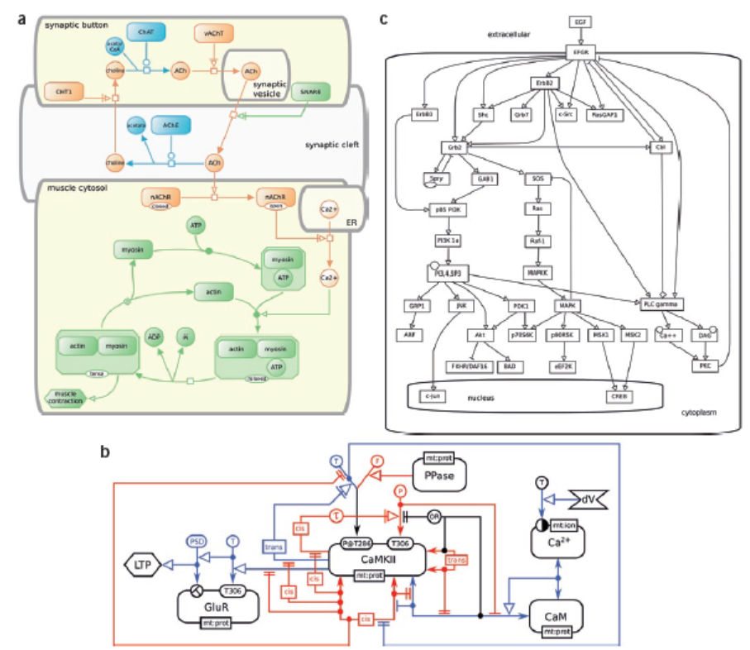
شکل 3 نمونه‌ای از نمودار SBGN. (a) نمودار فرایند نشان‌دهنده سنتز ناقل عصبی استیل کولین در دکمه سیناپسی یک پایانه عصبی است، در شکاف سیناپسی رها می‌شود، در شکاف سیناپسی به مواد کوچک‌تر شکسته می‌شود، شبیه‌سازی فرا ـ سیناپسی گیرنده‌هایش و پیامدهای بعدی بر روی انقباض عضله را نشان می‌دهد. رنگ‌ها به‌منظور افزایش معنای زیستی بکار رفته‌اند، آبی نشان‌دهنده واکنش‌های کاتالیزوری، نارنجی برای نقل‌وانتقال بین اجزا (شامل یون‌های نشانه‌گذاری نشده، در کانال‌ها) و سبز برای پروتئین‌های انقباضی. بااین‌حال باید خاطرنشان کرد که آن رنگ‌ها بخشی از نماد نمودار فرایند SBGN نیستند و نباید تفسیر نگاره را تغییر دهند. (b) نمودار رابطه موجود SBGN نشان‌دهنده تراگذاری است، به‌وسیله کیناز کلسیم /کالمودولین II، با تأثیر افزایش ولتاژ القاشده کلسیم برون سلولی به نیرومندسازی بلندمدت (LTP) سیناپس‌های عصبی، که به‌وسیله ترا جایی گیرنده‌های گلوتامیک انگیخته شده‌اند. نمودار به توصیف روابط متنوع بین فسفری شدن مونومرهای کیناز و تطبیقان ها می‌پردازد. رنگ‌ها برای برجسته‌تر کردن مسیر روابط نسبت به فنوتیپ هاست؛ روابط آبی LTP را افزایش می‌دهند درحالی‌که قرمزها مانع این افزایش می‌شوند. (c) نمودار جریان فعالیت SBGN نشان‌دهنده آبشار علائم است که با فاکتور رشد اپیدرمی انگیخته می‌شود، و از غشای پلاسما به هسته می‌رود. نمودار از مرجع 30 گرفته‌شده است.

تشکر و قدردانی
توسعه SBGN بیشتر با حمایت سازمان توسعه فناوری صنعتی و انرژی نوین دولت ژاپن میسر شد. کارگروه ه ای SBGN نیز با حمایت‌های مالی سازمان‌های زیر برگزار شدند: شورای تحقیقات علمی زیست‌شناسی و بیو تکنولوژی بریتانیا، موسسه ملی فناوری و علوم پیش رفته ژاپن، موسسه علوم و فناوری اکیناوا، آزمایشگاه اروپایی مدیا، هایدبرگ، آلمان و موسسه بک من در موسسه کالیفرنیایی فناوری، پاسادانا، کالیفرنیا، ایالات‌متحده آمریکا. شرکت‌کنندگان در جلسه نویسندگان ژاپنی موردحمایت آژانس فناوری و علوم ژاپن بودند و نیز تحت حمایت پروژه شبکه ژنی وزارت آموزش‌وپرورش ژاپن، فرهنگ، ورزش، علوم و فناوری بودند.I.G.،S.M. و A.S. از شورای تحقیق علوم فیزیکی و مهندسی بریتانیا تقدیر به عمل می‌آورد. F.T.B. از موسسه ملی سلامت به دلیل حمایت تشکر می‌کند
(NIH; grant 1R01GM081070-01). شرکت‌های M.I.A.،S.K.،A.L. و K.K. تحت حمایت برنامه تحقیق درون دانشگاهی NIH، مرکز تحقیقات سرطانی، موسسه ملی سرطان (NIH) بودند.
نکته: اطلاعات تکمیلی در وب‌سایت Nature Biotechnology در دسترس می‌باشند.
